Исследование конформационных переходов K-Ras(G12D) и K-Ras(G12C) в комплексе с YK-8S – новым ковалентным ингибитором онкогенных форм K-RAS
Вдовина М.В., Хренова М.Г.
Студентка, 5 курс специалитета
МГУ имени М.В. Ломоносова, химический факультет, Москва, Россия
E-mail: ma05ria@mail.ru
K-Ras (kirsten rat sarcoma viral oncogene homolog) относится к семейству малыx G-белков RAS (rat sarcoma) и является одним из наиболее часто мутирующих в опухолях [1]. Молекула YK-8S одновременно ковалентно модифицирует K-Ras(G12D) и K-Ras(G12C) с эффективностью 76 % и 100 % соответственно при сохранении активности белка дикого типа (рис. 1). В обоих случаях образуется строго один ковалентный аддукт, что свидетельствует о высокой специфичности связывания [1].
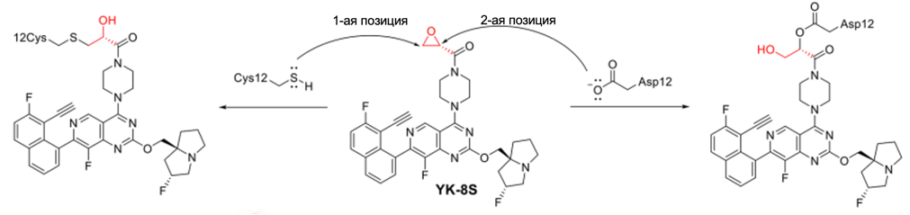
Рис.1. Одновременное нацеливание на K-Ras(G12D) и K-RAS(G12C) c использованием настраиваемых оксирановых электрофилов [1]
Для изучения причин образования строго одного ковалентного аддукта для различных мутантов K-Ras проведена молекулярная динамика (МД) продолжительностью 600 нс для анализа стабильности комплекса YK-8S c белком K-Ras(G12C) и 1600 нс – для комплекса YK-8S c K-Ras(G12D). Анализ МД траекторий включал проведение кластеризации кадров и поиск реакционно-способных геометрических конфигураций. В результате геометрического анализа конформационных переходов отобраны репрезентативные кадры, соответствующие реакционным комплексам, в которых возможна атака как по одному, так и по другому атомам углерода. Эти состояния были в дальнейшем использованы как стартовые для расчётов МД траекторий с комбинированными потенциалами квантовой механики/молекулярной механики(КМ/ММ).
Для системы K-Ras(G12D)–YK-8S устойчивую реакционно-способную геометрию сохраняют только кадры, соответствующие атаке по второму атому углерода оксиранового кольца, что обусловлено формированием сети из трёх водородных связей между аминокислотными остатками 11–13, YK-8S и гуанозиндифосфат (ГДФ), стабилизирующих предреакционное состояние и фиксирующей ориентацию лиганда. В системе K-Ras(G12C)–YK-8S МД- и КМ/ММ-расчёты указывают на возможность реакции по обоим атомам углерода оксирана, однако анализ индексов Фукуи и геометрических параметров показывает преимущество пути по первой позиции: тиольная группа цистеина ориентирована в раствор, что облегчает нуклеофильную атаку и отщепление протона. Напротив, при атаке по второй позиции цистеиновый остаток жёстко зафиксирован за счёт водородных связей с YK-8S и водой, координирующей Mg²⁺ и β-фосфат ГДФ, что затрудняет перенос протона и делает данный путь энергетически менее благоприятным. Для подтверждения этого вывода требуется расчёт энергетических профилей реакции.
Работа выполнена в рамках государственного задания Московского государственного университета имени М. В. Ломоносова (регистрационный номер 121031300176-3).
Литература
1. Z. Yu, et al. Simultaneous covalent modification of K-Ras(G12D) and K-Ras(G12C) with tunable oxirane electrophiles // J. Med. Chem. 2023. Vol. 66. P. 11024–11037.

